A.P.L.H. SAISON 2025-2026

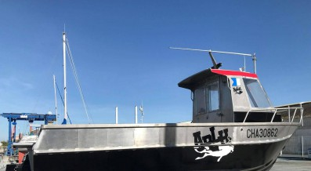

|  |  |
| --- | --- |
| **Initiation plongée (2 baptêmes)** | **Gratuite** |
| **Pack découverte** | **25 €** |
| **Adhésion Adulte** | **190 €** |
| **Adhésion 12 – 14 ans** | **125 €** |
| **Adhésion enfant** | **65 €** |
| **Adhésion passager (licence ailleurs)** | **95 €** |
| **Adhésion natation** | **75 €** |
| **Licence sans adhésion** | **65 €** |
| **Entrée piscine licenciés autre club** | **35 €** |
| **Tarif Famille à voir en fonction du nombre** |  |
| **d’adhérents (**uniquement sur licence plongeur**)** |  |
|  |  |
| **Formation N1/N2 (carte incluse)** | **95 €** |
| **Formation RIFAP (carte incluse)** | **50 €** |
| **Formation(s) Nitrox** | **80 €** |
| **TIV** | **10 €** |
| **Gonflage bloc Air** | **5 €** |
| **Gonflage bloc Nitrox** | **10 €** |
| **Plongée bateau, gonflage inclus** | **25 €** |
| **Plongée bateau, gonflage inclus extérieurs** | **28 €** |
| **Plongée Nitrox** | **30 €** |
| **Plongée Nitrox extérieurs** | **35 €** |
| **Plongée bassin, gonflage inclus** | **10 €** |
| **Livret ou passeport de plongée** | **5 €** |
| **Pochette fédérale seule** | **12 €** |
| **Pochette fédérale avec livret et passeport** | **20 €** |

Entrainement tous les mardis de 20h15 à 21h45 (sortie de l’eau) Le prix de l’adhésion inclut la licence, les entrées piscine, le prêt de matériel.

Possibilité de prendre une assurance complémentaire auprès du cabinet Lafont pour extension des garanties couvertes par la licence.

APLH 69 Rue d’Emfrayette 76290 FONTAINE LA MALLET Affilié F.F.E.S.S.M N° 22 76 140

**Téléphone : 06.07.32.24.47**